Выполнил: Осовик Евгений Евгеньевич, 191 группа.

**Отчет по практической работе № 1**

**«Проектирование базы данных»**

**Цель практической работы: выполнение проектирования базы данных.**

**Решение задач.**

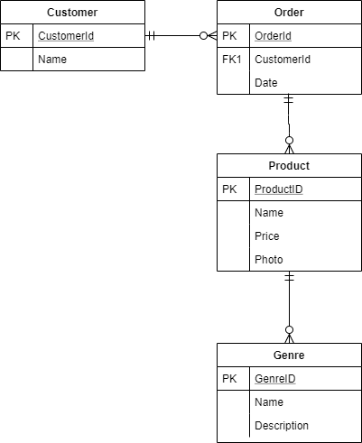

В представленной диаграмме отражена модель будущей БД, где есть покупатели (customer), оформленные ими заказы (Order), состоящие из одного или нескольких товаров (Product), которые в свою очередь имеют карточку с основными данными: имя, фото, описание и ссылку на приложение (genre)/

**Выводы**

В ходе практической работы я выполнил проектирования базы данных будущей информационной системы.

**Ссылки**

https://github.com/JackDaniels1488/RTK_Practice